- Заокружи слово испред цртежа на коме је представљен правилан облик Земље.
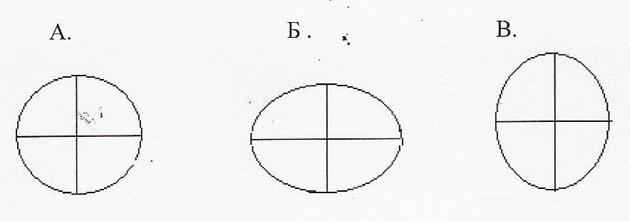
Земља има облик ____________________________. Због неравнина на површини Земља има облик ____________.
- Ако је тврдња тачна заокружи слово Т, а ако је нетачна слово Н.
Звезде су усијана гасовита небеска тела. Т Н
Звезде немају сопствену светлост и топлоту. Т Н
Земљин природни сателит је Месец. Т Н
Сунце је нејвећа звезда у васиони. Т Н
- На карти света упиши имена континената и одговори на питања.
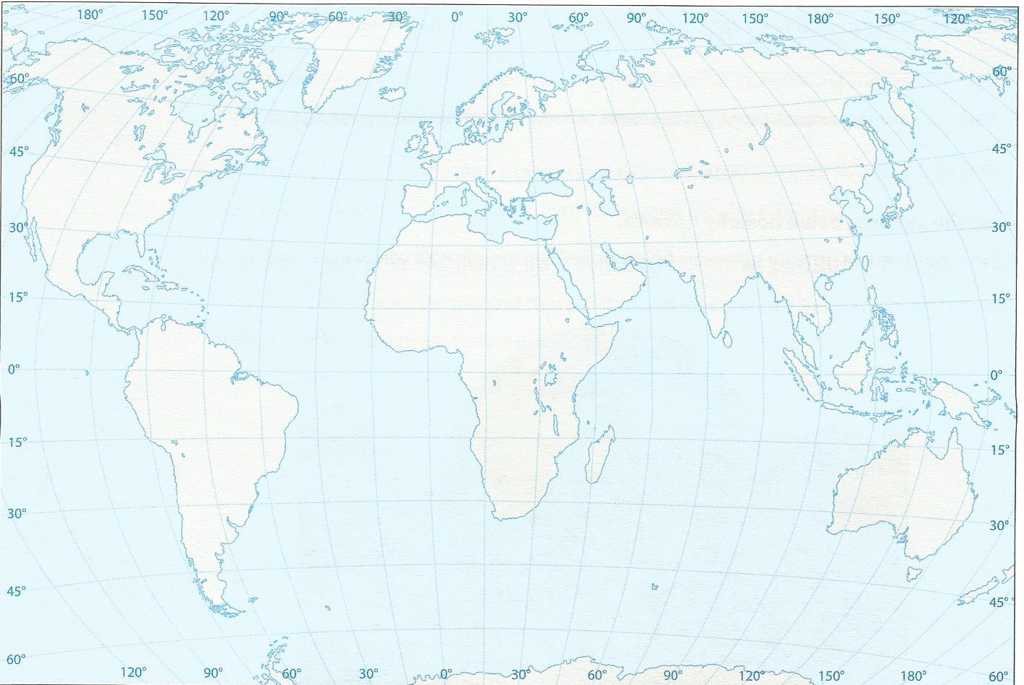

На којој земљиној полулопти има више копна? _____________________________________________
На којој земљиној полулопти има више воде? ______________________________________________
- Редним бројевима означи редослед наведених планета према њиховој удаљености од Сунца.
Меркур ___ Марс ___ Јупитер ___ Уран ___
- Допиш на линије одговарајуће датуме у којима Сунчеви зраци падају под правим углом:
на Екватор __________________
на северни повратник _______________
на јужни повратникк _________________
- У умереном топлотном појасу јасно су изражена четири годишња доба. Напиши датум када почиње и када се завршава свако годишње доба на северној Земљиној полулопти.
пролеће почиње _______________________, а завршава се ________________________
лето почиње ________________, а завршава се _________________________
јесен почиње ________________, а завршава се ________________________
зима почиње _________________, а завршава се ______________________.
- Упиши на линије на цртежу називе најзначајнијих паралела, а затим у правоугаонике поред њих упиши степене географске ширине на којима се налазе.
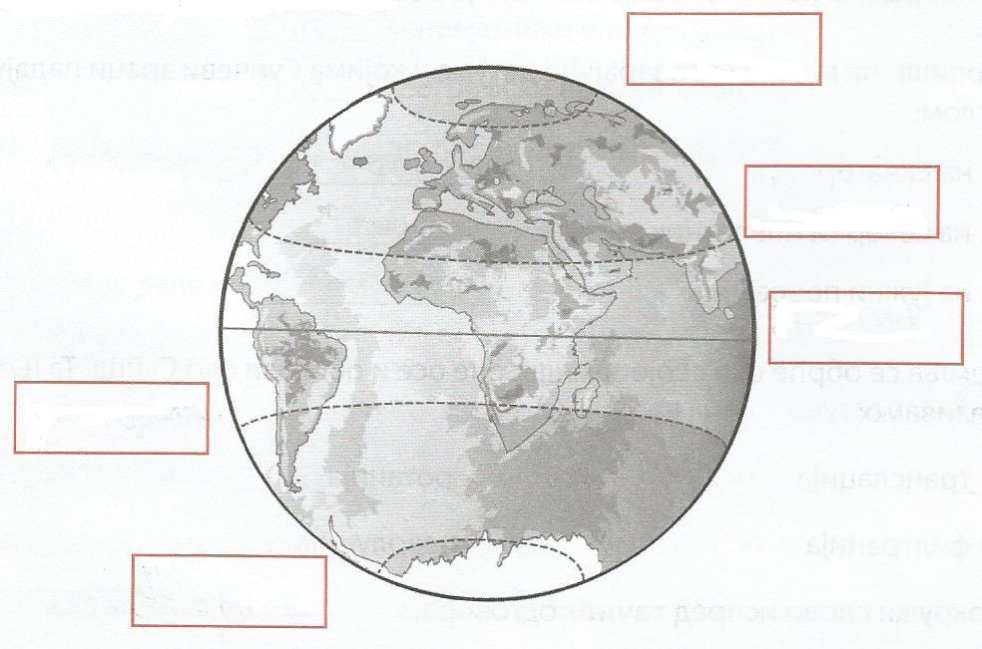
- На основу стечених знања и претходног цртежа, напиши називе топлотних појасева који се зонално смењују од Екватора према Северном и Јужном полу:
- __________________________________________________
- __________________________________________________
- __________________________________________________
- __________________________________________________
- __________________________________________________

